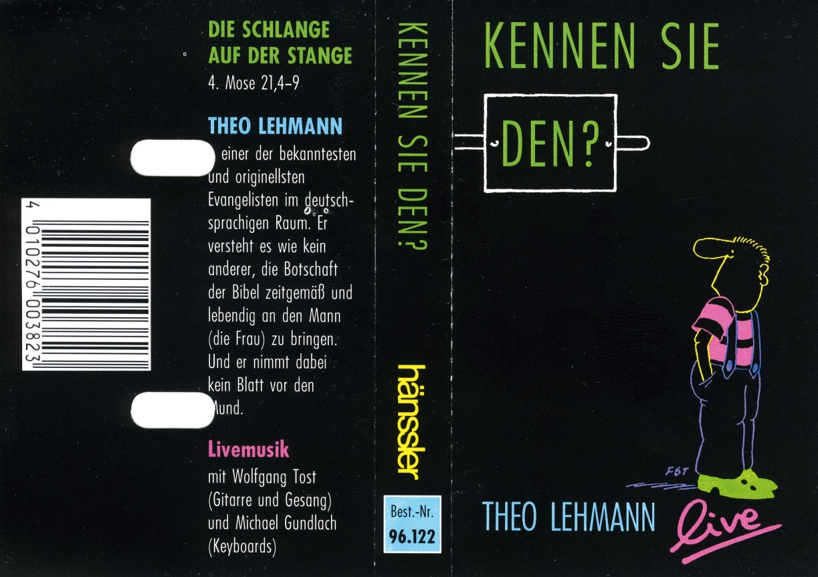
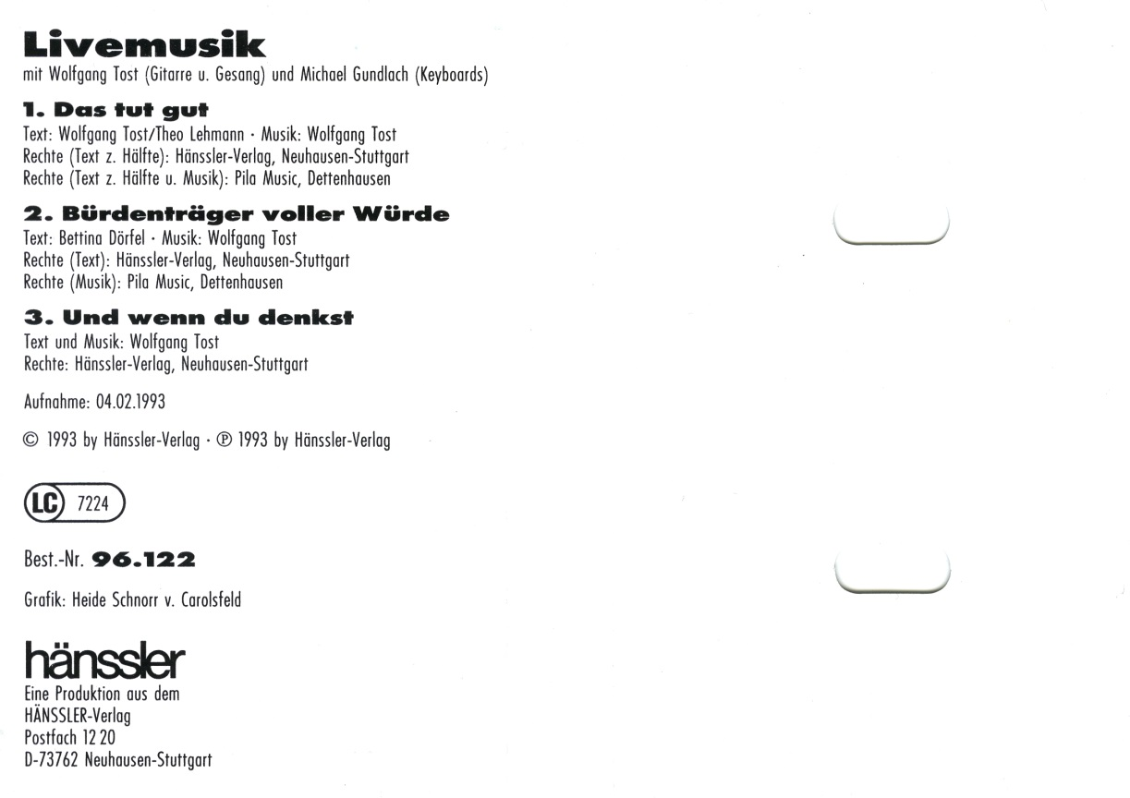

Livemusik
Wolfgang Tost (Gitarre u. Gesang) und Michael Gundlach (Keyboards)
- Das tut gut
Text: Wolfgang Tost/Theo Lehmann ■ Musik: Wolfgang Tost Rechte (Text z. Hälfte): Hänssler-Verlag, Neuhausen-Stuttgart Rechte (Text z. Hälfte u. Musik): Pilo Music, Dettenhausen
- Bürdenträger voller Würde
Text: Bettina Dörfel • Musik: Wolfgang Tost Rechte (Text): Hänssler-Verlag, Neuhausen-Stuttgart Rechte (Musik): Pila Music, Dettenhausen
- Und wenn du denkst
Text und Musik: Wolfgang Tost
Rechte: Hänssler-Verlag, Neuhausen-Stuttgart
Aufnahme: 04.02.1993

